Uczenie nienadzorowane w sieciach neuronowych - konstrukcja, dynamika, algorytmy uczenia, zastosowania (sieci Kohonena, k-średnich, PCA).

Sztuczna Sieć Neuronowa (SSN) to narzędzie obliczeniowe imitujące w sposób uproszczony działanie ludzkiego mózgu (lub inaczej zbiór prostych jednostek obliczeniowych przetwarzających dane, komunikujących się ze sobą i pracujących równolegle). Czasami nazwą sztuczne sieci neuronowe określa się także dziedzinę zajmującą się konstrukcją i badaniem tego rodzaju sieci. SSN istnieją już od blisko 50 lat, a od dłuższego czasu proste sieci są wykorzystywane na przykład do rozpoznawania odręcznego pisma.

Uczenie nienadzorowane („bez nauczyciela”) – sieć uczy się modyfikując swoje parametry przez analizę reakcji na nieznane wcześniej pobudzenia. W efekcie uczenia sieć dokonuje podziału na klasy/kategorie.
Poniżej przykłady reguł uczenia nienadzorowanego:
- Reguła Hebba
- Reguła „wygrywający bierze wszystko” (WTA)
- Reguła „wygrywający bierze większość” (WTM)
- Algorytm k-średnich

SAMOUCZENIE SIECI
metoda Hebba
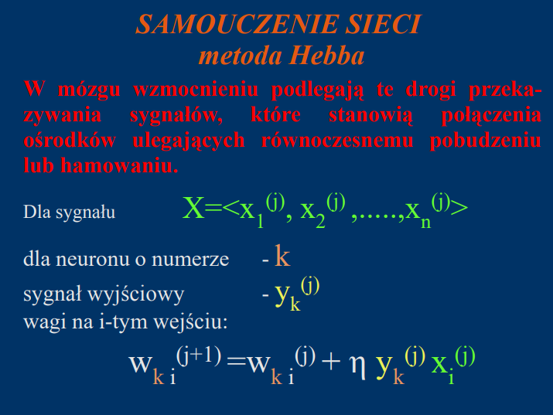
Reguła „wygrywający bierze wszystko” (WTA) i „wygrywający bierze większość” (WTM) to wersje reguły Kohonena

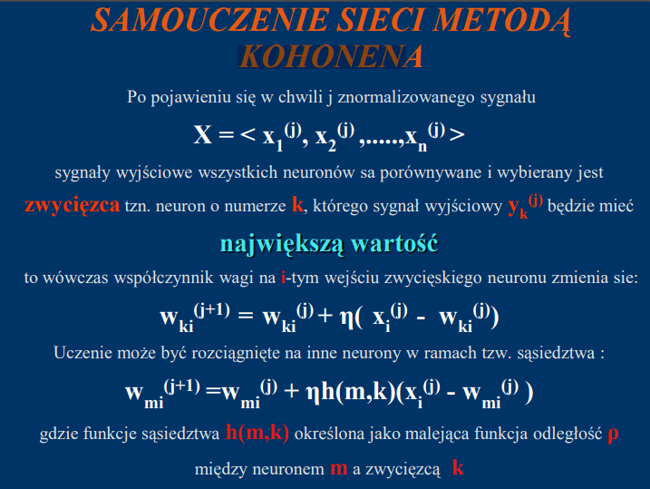

Algorytm k-średnich:
- wstępnie ustalamy parametr k czyli liczbę grup na które chcemy podzielić nasze dane wejściowe
- działamy do momentu stabilizacji czyli gdy nie dochodzi już do żadnych zmian w uzyskanych grupach
- wykorzystujemy miarę odległości między punktami (zwykle euklidesową)

Metoda składowych głównych (PCA):
Celem jest znalezienie M wektorów ortogonalnych w przestrzeni danych, które wpływają w jak największym stopniu na wariancję danych.
Rzut danych z przestrzeni N-wymiarowej na M-wymiarow podprzestrze rozpit przez te wektory umoliwia otrzymanie redukcji wymiarowoci.
Przyjmuje si, e pierwsza składowa główna ley wzdłu kierunku maksymalnej wariancji. Druga składowa główna jest ograniczona do podprzestrzeni prostopadłej do składowej pierwszej i ley wzdłu kierunku maksymalnej wariancji tej podprzestrzeni.

Sztuczne sieci neuronowe mają wiele zastosowań praktycznych (a w najbliższej przyszłości pojawi się zapewne wiele nowych). Zastosowania SSN można podzielić na nstępujące kategorie:
- kojarzenie danych (klasyfikacja) – przyporządkowywanie zdarzenia do określonej klasy
- analiza danych (wykrywanie grup) – umożliwia np. filtrację sygnałów
- wydobywanie cech – umożliwia redukcję wymiaru danych (kompresja)
- aproksymacja – na podstawie znajomości punktów SSN uczy się kształtu funkcji
- predykcja
- optymalizacja (w tym problemów kombinatorycznych)
- układy sterujące – na podstawie podawania wzorców reakcji na określone bodźce, SSN może automatycznie interpretować sytuację i na nią reagować
- rozpoznawanie i odtwarzanie obrazów – rozpoznawanie obrazu i przypisywanie do danej grupy, nawet przy dość dużym zniekształceniu
- pamięć – możliwość wybiórczego pobierania w bardzo krótkim czasie.

Przechodząc już do bardziej konkretnych zastosowań sztucznych sieci neuronowych, przytoczmy kilka przykładów z bliskiej nam dziedziny, jaką jest energetyka:
- optymalizacja nastawień przełączników zaczepów w sieciach rozdzielczych
- optymalizacja nastaw baterii kondensatorów w sieciach rozdzielczych w czasie rzeczywistym
- prognozowanie zapotrzebowania na moc szczytową oraz zużycia energii elektrycznej dla wybranych grup odbiorców
- analiza wpływu czynników poza energetycznych na jakość prognoz zużycia energii
- wspomaganie analizy zwarciowej w sieciach elektroenergetycznych
- prognozowanie produkcji energii z farm wiatrowych (projekt 4RES)
- diagnostyka urządzeń elektroenergetycznych: m.in.: transformatorów, turbozespołów, układów elektrowni atomowych, diagnostyka przecieków, prognozowanie uszkodzeń w turbinie wiatrowej
- ocena bezpieczeństwa systemu (m.in. ocena na podstawie naruszenia/nienaruszenia ograniczeń, ale też występowania pokrywania/niepokrywania obciążeń).

